***Expresia génu***

*V eukaryotickej bunke je informácia o vzniku novej bielkoviny zakódovaná v _DNA_____*

*v jej _primárnej___________štruktúre a je daná poradím ___dusíkatých________báz.*

*Prevod informácie z DNA (génu) až k finálnemu produktu – bielkovine, sa nazýva __expresia_______genetickej informácie.*

Cesta od DNA až k bielkovine je zložitá a zahŕňa kroky:

1. **Transkripcia=prepis** – gen.inf z DNA do mRNA, procesy v__jadre_________ eukaryotov
2. posttranskripčné úpravy –zostrih mRNA – vystrihnú sa INTRÓNY (nepotrebné úseky) a spoja sa potrebné EXÓNY!!!!!!
3. transport cez jadrovú membránu – (u eukaryotov), cez jadrové póry
4. **translácia=preklad** gen. inf z reči N-báz do AMK– prebieha v cytoplazme na _ribozómoch_
5. 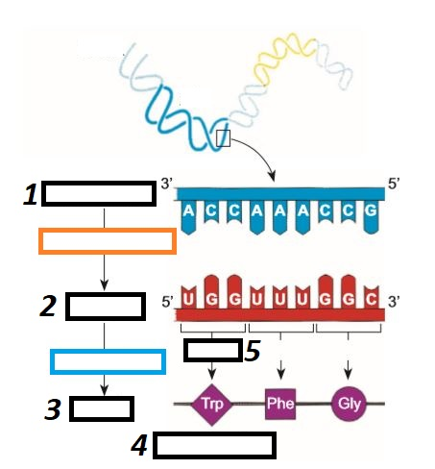posttranslačné úpravy.

*/*

**DNA**

***>***

**Enzým RNA-polymeráza!!!**

**prepis=TRANSKRIPCIA**

**ATP**

**m RNA**

**AMK sú priradené pomocou antikodónu na __tRNA_______**

**preklad=TRANSLÁCIA**

**_TRIPLET__**

**=kodón**

**aminokyseliny**

**_BIELKOVINA__________**

**r RNA ich spojí peptidovou väzbou_-CO-NH-________ a vznikne:**

